

**О внесении изменений в постановление акимата от 12 мая 2016 года № 225 "Об утверждении регламентов государственных услуг в сфере архитектурно-градостроительной деятельности"**

***Утративший силу***

Постановление акимата Костанайской области от 7 декабря 2017 года № 620. Зарегистрировано Департаментом юстиции Костанайской области 25 декабря 2017 года № 7417. Утратило силу постановлением акимата Костанайской области от 13 января 2020 года № 11

      Сноска. Утратило силу постановлением акимата Костанайской области от 13.01.2020 № 11 (вводится в действие по истечении десяти календарных дней после дня его первого официального опубликования).

      В соответствии со статьей 16 Закона Республики Казахстан от 15 апреля 2013 года "О государственных услугах" акимат Костанайской области ПОСТАНОВЛЯЕТ:

      1. Внести в постановление акимата Костанайской области от 12 мая 2016 года № 225 "Об утверждении регламентов государственных услуг в сфере архитектурно-градостроительной деятельности" (зарегистрировано в Реестре государственной регистрации нормативных правовых актов под № 6431, опубликовано 10 июня 2016 года в информационно-правовой системе "Әділет") следующие изменения:

      подпункт 2) пункта 1 изложить в новой редакции:

      "2) регламент государственной услуги "Предоставление исходных материалов при разработке проектов строительства и реконструкции (перепланировки и переоборудования)" согласно приложению 2 к настоящему постановлению;";

      приложение 2 к указанному постановлению изложить в новой редакции согласно приложению 1 к настоящему постановлению;

      в регламенте государственной услуги "Выдача справки по определению адреса объектов недвижимости на территории Республики Казахстан" утвержденном указанным постановлением:

      пункт 3 изложить в следующей редакции:

      "3. Результатом оказания государственной услуги является:

      справка об уточнении адреса объекта недвижимости, справка об уточнении адреса объекта недвижимости (с историей), справка о присвоении адреса объекта недвижимости, справка об упразднении адреса объекта недвижимости с указанием регистрационного кода адреса по форме согласно приложению 1 к стандарту государственной услуги "Выдача справки по определению адреса объектов недвижимости на территории Республики Казахстан", утвержденному приказом исполняющего обязанности Министра национальной экономики Республики Казахстан от 27 марта 2015 года № 257 "Об утверждении стандартов государственных услуг "Выдача справки по определению адреса объектов недвижимости на территории Республики Казахстан", "Предоставление исходных материалов при разработке проектов строительства и реконструкции (перепланировки и переоборудования)" и "Выдача решения на реконструкцию (перепланировку, переоборудование) помещений (отдельных частей) существующих зданий, не связанных с изменением несущих и ограждающих конструкций, инженерных систем и оборудования" (далее – Стандарт) (зарегистрирован в Реестре государственной регистрации нормативных правовых актов под № 11018);";

      подпункт 4) пункта 6 изложить в следующей редакции:

      "4) услугодатель подготавливает и направляет результат оказания государственной услуги в Государственную корпорацию:

      Выдача справки по уточнению адреса объектов недвижимости, 15 (пятнадцать) минут;

      выдача справки по уточнению адреса объектов недвижимости с историей (при отсутствии архивных сведений об изменении адреса объекта недвижимости в информационной системе "Адресный регистр"), 2 (два) рабочих дня;

      выдача справки о присвоении или упразднении адреса объекта недвижимости, с выездом на место нахождения объекта недвижимости и с обязательной регистрацией его в информационной системе "Адресный регистр" с указанием регистрационного кода адреса, 5 (пять) рабочих дней либо мотивированный отказ, 1 (один) рабочий день;";

      подпункт 5) пункта 7 изложить в следующей редакции:

      "5) услугополучатель получает уведомление о статусе электронного запроса и сроке оказания государственной услуги в "личном кабинете" услугополучателя:

      Выдача справки по уточнению адреса объектов недвижимости, 15 (пятнадцать) минут;

      выдача справки по уточнению адреса объектов недвижимости (с историей) (при отсутствии архивных сведений об изменении адреса объекта недвижимости в информационной системе "Адресный регистр"), 3 (три) рабочих дня;";

      приложение 2 к регламенту государственной услуги "Выдача справки по определению адреса объектов недвижимости на территории Республики Казахстан" изложить в новой редакции согласно приложению 2 к настоящему постановлению;

      в регламенте государственной услуги "Выдача решения на реконструкцию (перепланировку, переоборудование) помещений (отдельных частей) существующих зданий, не связанных с изменением несущих и ограждающих конструкций, инженерных систем и оборудования" утвержденном указанным постановлением:

      пункт 3 изложить в следующей редакции:

      "3. Результат оказания государственной услуги – решение местного исполнительного органа на реконструкцию (перепланировку, переоборудование) либо мотивированный ответ об отказе в предоставлении государственной услуги в случаях и по основаниям, предусмотренным пунктом 10 стандарта государственной услуги "Выдача решения на реконструкцию (перепланировку, переоборудование) помещений (отдельных частей) существующих зданий, не связанных с изменением несущих и ограждающих конструкций, инженерных систем и оборудования", утвержденного приказом исполняющего обязанности Министра национальной экономики Республики Казахстан от 27 марта 2015 года № 257 "Об утверждении стандартов государственных услуг "Выдача справки по определению адреса объектов недвижимости на территории Республики Казахстан", "Предоставление исходных материалов при разработке проектов строительства и реконструкции (перепланировки и переоборудования)" и "Выдача решения на реконструкцию (перепланировку, переоборудование) помещений (отдельных частей) существующих зданий, не связанных с изменением несущих и ограждающих конструкций, инженерных систем и оборудования" (далее – Стандарт) (зарегистрирован в Реестре государственной регистрации нормативных правовых актов под № 11018).";

      подпункт 3) пункта 5 изложить в следующей редакции:

      "3) ответственный исполнитель услугодателя рассматривает пакет документов, подготавливает проект результата оказания государственной услуги, 14 (четырнадцать) рабочих дней.

      Мотивированный отказ, 4 (четыре) рабочих дня.

      В течение двух рабочих дней с момента получения документов услугополучателя проверяет на полноту представленных документов.

      В случае установления факта неполноты представленных документов в указанные сроки дает мотивированный ответ о прекращении рассмотрения заявления.

      Результат процедуры (действия) – проект результата оказания государственной услуги;";

      подпункт 3) пункта 7 изложить в следующей редакции:

      "3) ответственный исполнитель услугодателя рассматривает пакет документов, подготавливает проект результата оказания государственной услуги, 14 (четырнадцать) рабочих дней.

      Мотивированный отказ, 4 (четыре) рабочих дня.

      В течение двух рабочих дней с момента получения документов услугополучателя проверяет на полноту представленных документов.

      В случае установления факта неполноты представленных документов в указанные сроки дает мотивированный ответ о прекращении рассмотрения заявления;";

      подпункт 4) пункта 8 изложить в следующей редакции:

      "4) услугодатель подготавливает, подписывает и направляет результат оказания государственной услуги в Государственную корпорацию, 14 (четырнадцать) рабочих дней.

      Мотивированный отказ, 4 (четыре) рабочих дня.

      В течение двух рабочих дней с момента получения документов услугополучателя проверяет на полноту представленных документов.

      В случае установления факта неполноты представленных документов в указанные сроки дает мотивированный ответ о прекращении рассмотрения заявления;".

      Приложение к регламенту государственной услуги "Выдача решения на реконструкцию (перепланировку, переоборудование) помещений (отдельных частей) существующих зданий, не связанных с изменением несущих и ограждающих конструкций, инженерных систем и оборудования" изложить в новой редакции согласно приложению 3 к настоящему постановлению.

      2. Государственному учреждению "Управление строительства, архитектуры и градостроительства акимата Костанайской области" в установленном законодательством Республики Казахстан порядке обеспечить:

      1) государственную регистрацию настоящего постановления в территориальном органе юстиции;

      2) в течение десяти календарных дней со дня государственной регистрации настоящего постановления акимата направление его копии в бумажном и электронном виде на казахском и русском языках в Республиканское государственное предприятие на праве хозяйственного ведения "Республиканский центр правовой информации" для официального опубликования и включения в Эталонный контрольный банк нормативных правовых актов Республики Казахстан;

      3) размещение настоящего постановления на интернет-ресурсе акимата Костанайской области после его официального опубликования.

      3. Контроль за исполнением настоящего постановления возложить на курирующего заместителя акима Костанайской области.

      4. Настоящее постановление вводится в действие по истечении десяти календарных дней после дня его первого официального опубликования.

|  |  |
| --- | --- |
| *Аким Костанайской области* | *А. Мухамбетов* |

|  |  |
| --- | --- |
|  | Приложение 1 к постановлению акимата от 7 декабря 2017 года № 620 |

|  |  |
| --- | --- |
|  | Приложение 2 к постановлению акимата от 12 мая 2016 года № 225 |

**Регламент государственной услуги "Предоставление исходных материалов при разработке проектов строительства и реконструкции (перепланировки и переоборудования)"**

**1. Общие положения**

      1. Государственная услуга "Предоставление исходных материалов при разработке проектов строительства и реконструкции (перепланировки и переоборудования)" (далее – государственная услуга) оказывается местными исполнительными органами районов и городов областного значения (далее – услугодатель).

      Прием документов и выдача результатов оказания государственной услуги осуществляются через:

      1) канцелярию услугодателя;

      2) Департамент "Центр обслуживания населения" - филиал некоммерческого акционерного общества "Государственная корпорация "Правительство для граждан" по Костанайской области (далее – Государственная корпорация);

      3) веб-портал "электронного правительства" www.egov.kz (далее – Портал).

      2. Форма оказания государственной услуги: электронная (частично автоматизированная) и (или) бумажная.

      3. Результат оказания государственной услуги:

      архитектурно-планировочное задание по форме согласно приложению 1 к стандарту государственной услуги "Предоставление исходных материалов при разработке проектов строительства и реконструкции (перепланировки и переоборудования)", утвержденному приказом исполняющего обязанности Министра национальной экономики Республики Казахстан от 27 марта 2015 года № 257 "Об утверждении стандартов государственных услуг "Выдача справки по определению адреса объектов недвижимости на территории Республики Казахстан", "Предоставление исходных материалов при разработке проектов строительства и реконструкции (перепланировки и переоборудования)" и "Выдача решения на реконструкцию (перепланировку, переоборудование) помещений (отдельных частей) существующих зданий, не связанных с изменением несущих и ограждающих конструкций, инженерных систем и оборудования" (далее – Стандарт) (зарегистрирован в Реестре государственной регистрации нормативных правовых актов под № 11018);

      технические условия;

      схема трасс наружных инженерных сетей;

      выкопировка из проекта детальной планировки;

      вертикальные планировочные отметки;

      поперечные профили дорог и улиц;

      решение местного исполнительного органа на реконструкцию (перепланировку, переоборудование);

      мотивированный ответ об отказе в предоставлении государственной услуги в случаях и по основаниям, предусмотренным пунктом 10 Стандарта.

      Форма предоставления результата оказания государственной услуги: электронная.

**2. Описание порядка действий структурных подразделений (работников) услугодателя в процессе оказания государственной услуги**

      4. Основанием для начала процедуры (действия) по оказанию государственной услуги является принятие услугодателем заявления по форме согласно приложению 1 к Стандарту с приложением документов, указанных в пункте 9 Стандарта (далее – пакет документов).

      5. Содержание каждой процедуры (действия), входящей в состав процесса оказания государственной услуги, длительность его выполнения:

      1) сотрудник канцелярии услугодателя принимает пакет документов, осуществляет его регистрацию, выдает копию заявления с отметкой о регистрации с указанием даты и времени приема и передает руководителю услугодателя, 15 (пятнадцать) минут.

      Получает согласие услугополучателя на использование сведений, составляющих охраняемую законом тайну, содержащихся в информационных системах, при оказании государственных услуг, если иное не предусмотрено законами Республики Казахстан.

      Результат процедуры (действия) – выдача услугополучателю копии заявления с отметкой о регистрации с указанием даты и времени приема пакета документов;

      2) руководитель услугодателя рассматривает пакет документов и определяет ответственного исполнителя услугодателя, 1 (один) час.

      Результат процедуры (действия) – виза руководителя услугодателя;

      3) ответственный исполнитель услугодателя рассматривает пакет документов, подготавливает проект результата оказания государственной услуги и передает руководителю услугодателя:

      срок рассмотрения заявления на проектирование технически и (или) технологически несложных объектов:

      на выдачу архитектурно-планировочного задания и технических условий, 5 (пять) рабочих дней;

      на получение исходных материалов (архитектурно-планировочное задание, технических условий, выкопировка из проекта детальной планировки, вертикальные планировочные отметки, поперечные профили дорог и улиц, схема трасс наружных инженерных сетей), 14 (четырнадцать) рабочих дней.

      Срок рассмотрения заявления на проектирование технически и (или) технологически сложных объектов:

      на выдачу архитектурно-планировочного задания и технических условий, 14 (четырнадцать) рабочих дней;

      на получение исходных материалов (архитектурно-планировочное задание, технических условий, выкопировка из проекта детальной планировки, вертикальные планировочные отметки, поперечные профили дорог и улиц, схема трасс наружных инженерных сетей), 16 (шестнадцать) рабочих дней.

      Срок рассмотрения заявления для получения исходных материалов и разрешительных документов для реконструкции (перепланировки, переоборудования) помещений (отдельных частей) существующих зданий, 14 (четырнадцать) рабочих дней со дня подачи заявления.

      Мотивированный отказ, 4 (четыре) рабочих дня;

      Услугодатель в течение двух рабочих дней с момента получения документов услугополучателя проверяет на полноту представленных документов.

      В случае установления факта неполноты представленных документов услугодатель в указанные сроки дает мотивированный отказ в дальнейшем рассмотрении заявления.

      Результат процедуры (действия) – проект результата оказания государственной услуги;

      4) руководитель услугодателя подписывает проект результата оказания государственной услуги, передает сотруднику канцелярии услугодателя, 3 (три) часа.

      Результат процедуры (действия) – подписанный результат оказания государственной услуги;

      5) сотрудник канцелярии услугодателя выдает услугополучателю результат оказания государственной услуги, 15 (пятнадцать) минут.

      Результат процедуры (действия) – выданный результат оказания государственной услуги.

**3. Описание порядка взаимодействия структурных подразделений (работников) услугодателя в процессе оказания государственной услуги**

      6. Перечень структурных подразделений (работников) услугодателя, которые участвуют в процессе оказания государственной услуги:

      1) сотрудник канцелярии услугодателя;

      2) руководитель услугодателя;

      3) ответственный исполнитель услугодателя;

      7. Описание последовательности процедур (действий) между структурными подразделениями (работниками) с указанием длительности каждой процедуры (действия):

      1) сотрудник канцелярии услугодателя принимает пакет документов, осуществляет его регистрацию, выдает копию заявления с отметкой о регистрации с указанием даты и времени приема и передает руководителю услугодателя, 15 (пятнадцать) минут.

      Получает согласие услугополучателя на использование сведений, составляющих охраняемую законом тайну, содержащихся в информационных системах, при оказании государственных услуг, если иное не предусмотрено законами Республики Казахстан;

      2) руководитель услугодателя рассматривает пакет документов и определяет ответственного исполнителя услугодателя, 1 (один) час;

      3) ответственный исполнитель услугодателя рассматривает пакет документов, подготавливает проект результата оказания государственной услуги и передает руководителю услугодателя:

      срок рассмотрения заявления на проектирование технически и (или) технологически несложных объектов:

      на выдачу архитектурно-планировочного задания и технических условий, 5 (пять) рабочих дней;

      на получение исходных материалов (архитектурно-планировочное задание, технических условий, выкопировка из проекта детальной планировки, вертикальные планировочные отметки, поперечные профили дорог и улиц, схема трасс наружных инженерных сетей), 14 (четырнадцать) рабочих дней.

      Срок рассмотрения заявления на проектирование технически и (или) технологически сложных объектов:

      на выдачу архитектурно-планировочного задания и технических условий, 14 (четырнадцать) рабочих дней;

      на получение исходных материалов (архитектурно-планировочное задание, технических условий, выкопировка из проекта детальной планировки, вертикальные планировочные отметки, поперечные профили дорог и улиц, схема трасс наружных инженерных сетей), 16 (шестнадцать) рабочих дней.

      Срок рассмотрения заявления для получения исходных материалов и разрешительных документов для реконструкции (перепланировки, переоборудования) помещений (отдельных частей) существующих зданий, 14 (четырнадцать) рабочих дней со дня подачи заявления.

      Мотивированный отказ, 4 (четыре) рабочих дня.

      Услугодатель в течение двух рабочих дней с момента получения документов услугополучателя проверяет на полноту представленных документов.

      В случае установления факта неполноты представленных документов услугодатель в указанные сроки дает мотивированный отказ в дальнейшем рассмотрении заявления;

      4) руководитель услугодателя подписывает проект результата оказания государственной услуги и передает сотруднику канцелярии услугодателя, 3 (три) часа;

      5) сотрудник канцелярии услугодателя выдает услугополучателю результат оказания государственной услуги, 15 (пятнадцать) минут.

**4. Описание порядка взаимодействия с Государственной корпорацией "Правительство для граждан" и (или) иными услугодателями, а также порядка использования информационных систем в процессе оказания государственной услуги**

      8. Описание порядка обращения в Государственную корпорацию и (или) к иным услугодателям, длительность обработки запроса услугополучателя:

      1) услугополучатель для получения государственной услуги обращается в Государственную корпорацию;

      2) работник Государственной корпорации проверяет правильность заполнения заявления и полноту пакета документов, представленного услугополучателем, на соответствие пункту 9 Стандарта, 15 (пятнадцать) минут.

      В случае представления услугополучателем неполного пакета документов, работник Государственной корпорации отказывает в приеме заявления и выдает расписку по форме согласно приложению 4 к Стандарту.

      При соблюдении правильности и полноты заполнения заявления и представления полного пакета документов, работник Государственной корпорации получает согласие услугополучателя на использование сведений, составляющих охраняемую законом тайну, содержащихся в информационных системах, при оказании государственной услуги, если иное не предусмотрено законами Республики Казахстан и выдает услугополучателю расписку о приеме пакета документов, 5 (пять) минут;

      3) услугодатель подготавливает и направляет результат оказания государственной услуги в Государственную корпорацию:

      срок рассмотрения заявления по проектам технически и (или) технологически несложных объектов:

      на выдачу архитектурно-планировочного задания и технических условий, 5 (пять) рабочих дней;

      на получение исходных материалов (архитектурно-планировочное задание, технических условий, выкопировка из проекта детальной планировки, вертикальные планировочные отметки, поперечные профили дорог и улиц, схема трасс наружных инженерных сетей), 14 (четырнадцать) рабочих дней.

      Срок рассмотрения заявления по проектам технически и (или) технологически сложных объектов:

      на выдачу архитектурно-планировочного задания и технических условий, 14 (четырнадцать) рабочих дней;

      на получение исходных материалов (архитектурно-планировочное задание, технических условий, выкопировка из проекта детальной планировки, вертикальные планировочные отметки, поперечные профили дорог и улиц, схема трасс наружных инженерных сетей), 16 (шестнадцать) рабочих дней.

      Срок рассмотрения заявления для получения исходных материалов и разрешительных документов для реконструкции (перепланировки, переоборудования) помещений (отдельных частей) существующих зданий, 14 (четырнадцать) рабочих дней со дня подачи заявления.

      Мотивированный отказ, 4 (четыре) рабочих дня;

      4) работник Государственной корпорации на основании расписки о приеме соответствующих пакетов документов, при предъявлении удостоверения личности (либо уполномоченного представителя: юридического лица по документу, подтверждающему полномочия; физического лица по нотариально заверенной доверенности), выдает результат оказания государственной услуги услугополучателю, 20 (двадцать) минут.

      Государственная корпорация обеспечивает хранение результата в течение одного месяца, после чего передает их услугодателю для дальнейшего хранения. При обращении услугополучателя по истечении одного месяца, по запросу Государственной корпорации услугодатель в течение одного рабочего дня направляет готовые документы в Государственную корпорацию для выдачи услугополучателю.

      9. Описание порядка обращения и последовательности процедур (действий) услугодателя и услугополучателя при оказании государственной услуги через Портал:

      1) услугополучатель осуществляет регистрацию (авторизацию) на Портале посредством электронной цифровой подписи (далее – ЭЦП);

      2) выбирает электронную государственную услугу, заполняет поля электронного запроса и прикрепляет пакет документов, указанных в пункте 9 Стандарта;

      3) удостоверение электронного запроса для оказания электронной государственной услуги посредством ЭЦП услугополучателя;

      4) обработка (проверка, регистрация) электронного запроса услугодателем;

      5) услугополучатель получает уведомление о статусе электронного запроса и сроке оказания государственной услуги в "личном кабинете" услугополучателя;

      6) услугодатель направляет в "личный кабинет" услугополучателя результат оказания государственной услуги в форме электронного документа, подписанного ЭЦП;

      7) услугополучатель в "личном кабинете" услугополучателя получает результат оказания государственной услуги.

      Диаграмма функционального взаимодействия информационных систем, задействованных в оказании государственной услуги через Портал, представлена в приложении 1 к настоящему Регламенту.

      Подробное описание последовательности процедур (действий), взаимодействий структурных подразделений (работников) услугодателя в процессе оказания государственной услуги, а также описание порядка взаимодействия с иными услугодателями отражается в справочнике бизнес-процессов оказания государственной услуги согласно приложению 2 к настоящему Регламенту.

|  |  |
| --- | --- |
|  | Приложение 1 к Регламенту государственной услуги "Предоставление исходных материалов при разработке проектов строительства и реконструкции (перепланировки и переоборудования)" |

**Диаграмма функционального взаимодействия информационных систем, задействованных в оказании государственной услуги через Портал**

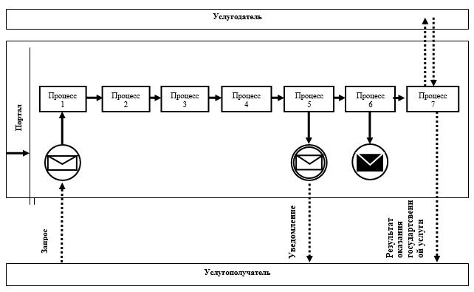

**Условные обозначения и сокращения**

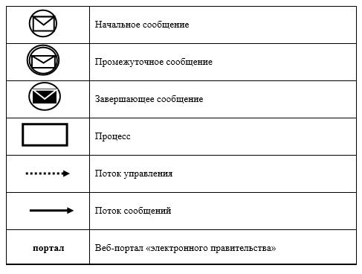

|  |  |
| --- | --- |
|  | Приложение 2 к Регламенту государственной услуги "Предоставление исходных материалов при разработке проектов строительства и реконструкции (перепланировки и переоборудования)" |

**Справочник бизнес-процессов оказания государственной услуги "Предоставление исходных материалов при разработке проектов строительства и реконструкции (перепланировки и переоборудования)"**

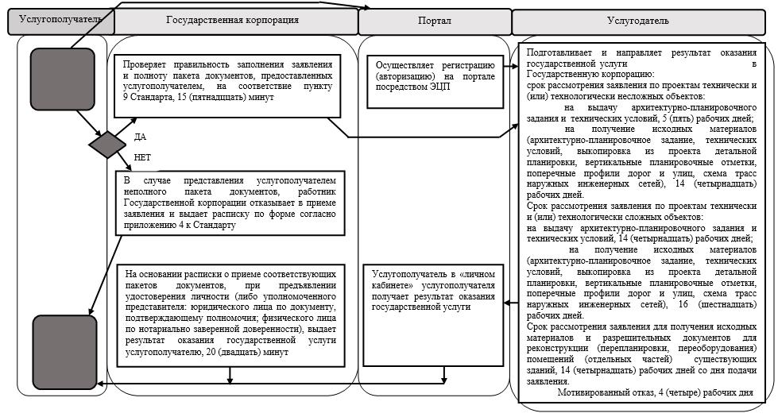

**Условные обозначения**

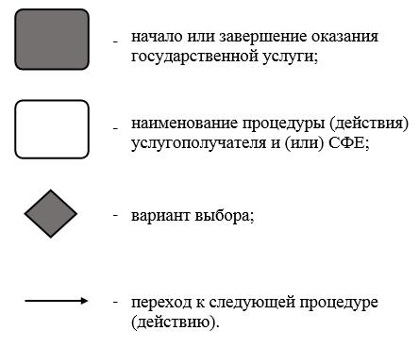

|  |  |
| --- | --- |
|  | Приложение 2 к постановлению акимата от 7 декабря 2017 года № 620 |
|  | Приложение 2 к Регламенту государственной услуги "Выдача справки по определению адреса объектов недвижимости на территории Республики Казахстан" |

**Справочник бизнес-процессов оказания государственной услуги "Выдача справки по определению адреса объектов недвижимости на территории Республики Казахстан"**

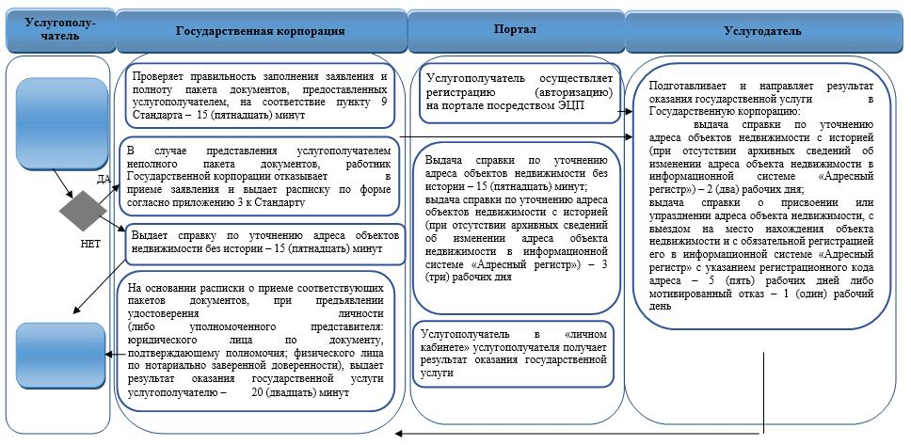

**Условные обозначения**

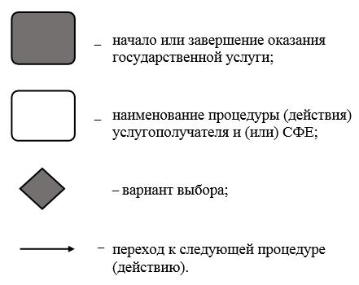

|  |  |
| --- | --- |
|  | Приложение 3 к постановлению акимата  от 7 декабря 2017 года № 620 |
|  | Приложение к Регламенту государственной услуги "Выдача решения на реконструкцию (перепланировку, переоборудование) помещений (отдельных частей) существующих зданий, не связанных с изменением несущих и ограждающих конструкций, инженерных систем и оборудования" |

**Справочник бизнес-процессов оказания государственной услуги "Выдача решения на реконструкцию (перепланировку, переоборудование) помещений (отдельных частей) существующих зданий, не связанных с изменением несущих и ограждающих конструкций, инженерных систем и оборудования"**

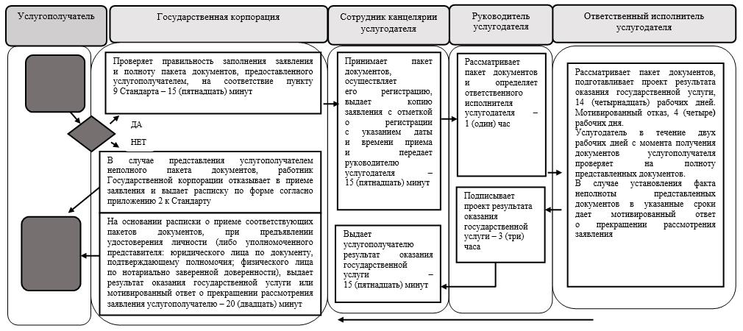

**Условные обозначения**

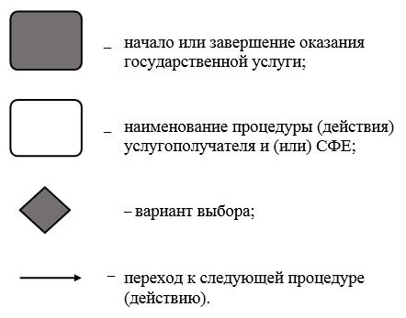

© 2012. РГП на ПХВ «Институт законодательства и правовой информации Республики Казахстан» Министерства юстиции Республики Казахстан